# Documentació del preprojecte

S’ha de lliurar un fitxer (.pdf) que tingui com a nom del fitxer el primer cognom de cada component del grup de treball i el grup afegint el literal “prepro”, per exemple, GARCIA_MURILLO_AIS2_prepro.pdf.

El document no ha de superar les 5 pàgines. El contingut del fitxer ha de ser el següent:

1. Nom del projecte. [1]

TecnoByte

1. Participants (nom, cognoms i identificador de curs).

Alejandro Santos Serrano smx2b

Pedro Juan Méndez Trinidad smx2b

Pau Zambrana López smx2b

1. Descripció breu i clara del projecte.

En este trabajo de síntesis, crearemos una empresa de reparación de equipos y periféricos informáticos.

1. Descripció del què s’implementarà, relacionat amb cada mòdul

|  |  |
| --- | --- |
| Mòdul | Descripció Tasca a Implementar |
| M1 | Reparación de componentes de los pc |
| M2 | Instalación de software |
| M3 | Realización de operaciones e formularios en aplicaciones como excel, word, access, etc. |
| M4 | Instalación de software en red |
| M5 | Instalar y configurar redes, servidores, routers en red local |
| M6 | Seguridad y protección de datos de la empresa |
| M7 | Instalar y configurar servicios de la red como pueden ser DHCP, FTP y Servidor de correos. |
| M8 | Realización de páginas o servidores web |
| M9 | Creación y Calcular nóminas, impuestos |

1. Descripció del què s'investigarà.

Los campos que investigaremos durante el proyecto de síntesis y desarrollo del proyecto son:

* Vamos a investigar cómo instalar software
* Vamos a investigar a poner seguridad en routers
* Investigaremos cómo y dónde poner cada periférico o componente
* Investigaremos a poner seguridad y protección en los datos
* Vamos a investigar a la reparación de los componentes de los pc

1. Dibuix de l’arquitectura del model i explicació del què s'instal·larà a cada dispositiu. (Diagrama lògic i funcional)

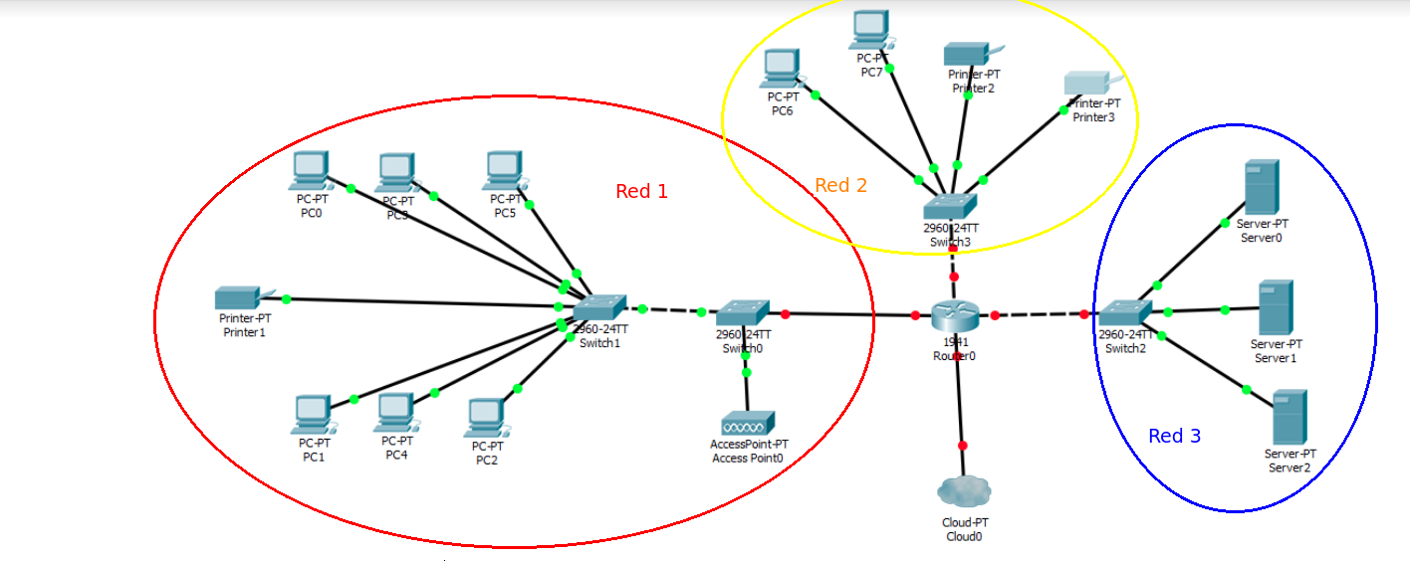

En la primera planta de la nave donde se montará nuestra empresa, tendremos 3 departamentos diferentes, el primero de todos, será el de almacén, que consta con 3 PCs de sobremesa que tendrán instalados la versión pro de windows 10 con el paquete Microsoft Office instalado. En los otros dos departamentos que tendremos situado en la planta baja que serán el de dirección y el de taller, tendrán la misma configuración que en el de almacén.

En la segunda planta de la nave, se situarán las oficinas de contabilidad, dirección,

<https://www.habitaclia.com/alquiler-nave_industrial-calle_muy_comercial_calle_manuel_fdez_marquez_34_gorg-badalona-i10142003286877.htm?f=&st=1&geo=p&lo=55>

1. Requeriments (Material hardware / software que es necessitarà - PCs, servidors, espai en disc, manuals, programes,  
   (El que necessites tenir a classe per fer el mòdul de síntesis)

Para poder realizar el proyecto de síntesis, necesitaremos 3 ordenadores en los que montaremos el escenario lógico con los servidores Web, de correo,

de back up, de impresión y de gestión de usuarios y grupos de active directory.

1. Planificació prevista i assignació de tasques a cadascun del grup i responsable de cada setmana.  
   - Incloure un diagrama de Gantt.

Esta tabla indica quien sera el lider en las semanas.

|  |  |  |  |  |  |  |
| --- | --- | --- | --- | --- | --- | --- |
| **Semanas** | **1** | **2** | **3** | **4** | **5** | **6** |
| Pedro Méndez |  |  |  |  |  |  |
| Alejandro Santos |  |  |  |  |  |  |
| Pau Zambrana |  |  |  |  |  |  |

- utilitzant **slack.com** i **trello.com**, indicar totes les tasques a fer, amb la seva temporització

<https://trello.com/invite/b/3I8Um7JU/afbf3e44876b8e3c9266b3f97f2ea369/tecnobyte>

1. URL del **blog** on s'enregistren les tasques diàries del grup, el què s’ha fet i un breu resum (la intenció és que aquest blog es pugui posar la teu CV)

La url para entrar a nuestro blog es: <https://tecnobyteblog.blogspot.com/>

1. Possibles dificultats que es trobaran.

Las posibles dificultades que podríamos encontrarnos a la hora de realizar el proyecto de síntesis, son las de poder configurar correctamente todos los diferentes servidores que necesita nuestra teórica empresa.

Observació a tenir en compte a l’hora de fer la documentació del mòdul de síntesi:

Tipus de lletra Arial o Times New Roman 12 per a paràgrafs normals i Arial o Times New Roman 14 o 16 per a títols.

L’índex ha de ser automàtic.

L’espai entre línies ha de ser de 1,5 línies i tot el document ha d’estar justificat.

Els marges que s’ha de fer servir és: Superior 3 cm, inferior 2,5 cm i dreta i esquerra 2,5 cm.

Tots els documents han de tenir capçalera i peu de pàgina automàtics. A la capçalera ha d’aparèixer el títol del projecte i si es vol, alguna imatge, logo, etc. I al peu de pàgina el número de pàgina i el número de pàgina total del document.

1.